De bouw
Tinne-tin
Informatie bulletin van Stichting de Tinne Jaar 2002 no. 5
Redactie. E. Daalder. Tel 0592-312711
De bouw vordert voorspoedig, zo voorspoedig zelfs dat bouwbedrijf Paas het gebouw begin juni kan opleveren. Vanaf dat moment kan keuken- leverancier Bruynzeel beginnen met het plaatsen van de keukens. Als dit allemaal achter de rug is gaat Oving projectinrichting vanaf 1 juli beginnen met het leggen van het linoleum. Daarna is het bouwvak vakantie en zullen de activiteiten in de woning stilliggen. Direct na de bouwvak vakantie zal het meubilair worden geleverd zodat de bewoners kunnen worden ontvangen in hun prachtige nieuwe woning.
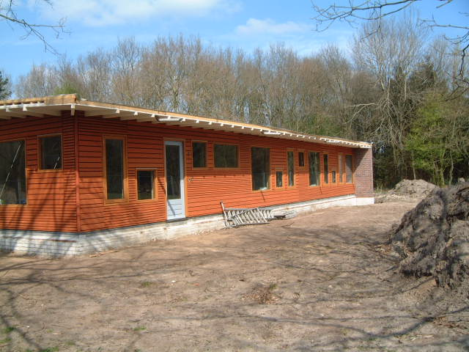

De officiële opening van de Tinne
Op 23 augustus 2002 om 11.00 uur zullen de woningen van project de Tinne officieel worden geopend. Wij hebben als bestuur gemeend om een officieel tintje te geven aan de ingebruikname van de Tinne. Het ouder initiatief om te komen tot dit unieke woon/zorg project kent zijn oorsprong in 1996 en zal nu, 6 jaar later, in augustus 2002 worden afgerond.
Wij hebben mevrouw Erica Terpstra, lid van de tweede kamer, bereid gevonden om de officiële opening met ons te vieren. Een ieder weet dat zij de gehandicapte medemens een goed hart toe draagt. Vanaf het moment dat wij haar hebben benaderd met de vraag of zij wilde komen heeft zij enthousiast gereageerd. Zij meldde ons per e-mail :

“Wat een prachtig projekt en wat een doorzettingsvermogen! Groot compliment!
Uw uitnodiging om de Tinne officieel te openen, stel ik zeer op prijs.”
Binnenkort zal vanuit het bestuur een speciale feestcommissie worden benoemd die zich gaat bezig houden met de voorbereiding van de openingsdag. In de volgende uitgave van de Tinne-tin zullen we hierover uitgebreid melding maken.

Budget (PGB) zorgkosten eindelijk geregeld.
Eindelijk, eindelijk, eindelijk.
Na heel veel overleg, geregel en brieven schrijven is er door het zorgkantoor het “Groene Land” te Zwolle een budget toegekend.
Nu de woningen bijna klaar zijn moest er een budget komen om het benodigde personeel aan te kunnen nemen. Na 14 dagen bijna dagelijks overleg en vragen wanneer de budgetten zullen worden toegewezen kwam het verlossende woord
De directie van het “Groene Land” had in januari 2002 besloten om, vooruit lopend op de gewijzigde PGB regelingen per 1 januari 2003, zorg vraag gestuurd de budgetten toe te kennen. Met dit als gegeven moest er per persoon bepaald worden wat de zorg vraag is. Een indicatie van de indicatie commissies is hiervoor noodzakelijk. Echter daar de regelgeving voor de indicatiecommissies nog niet is aangepast waren deze niet bereid mee te werken met het vooruitstrevende beleid van het “Groene Land”.
Terug bij af zou je dus denken.
Niets is minder waar. Mevr. Kasper van het “Groene Land” heeft gezamenlijk met twee collega’s de dossiers van de 8 bewoners door gespit en met de aanwezige gegevens kon men de budgetten vaststellen. Binnen drie dagen had men de budgetten in concept uitgerekend en met een afvaardiging van “De Tinne” besproken.
Met dank aan het “Groene Land” kunnen we nu verder gaan met het aannemen van het benodigde personeel.
Weer een stap voorwaarts in de richting van realisatie.

Achtergrond verhaal
Redactie: Deze keer een bijdrage van de familie Snijder.

Hallo allemaal,
Hier volgt een berichtje van Snijder’s interieur voor de Tinne-tin. Snijder’s interieur is gevestigd aan de Hoofdweg in Smilde. Harm Hoogeveen, onze grote neef, vindt het prachtig om in de winkel te zitten om de auto’s voorbij te zien razen. Ons gezin, Jan, Janny, Ilse, Astrid en Laura Snijder passen 1 keer in het jaar een week op Harm. Dit is een week van grapjes, maar Harm vindt die vrouwen wel zeer vermoeiend. De plaats waar de woning komt te staan is niet onbekend. Janny heeft hier de z-opleiding gevolgd en een aantal jaren gewerkt. Via de ouders van Harm horen wij wat het betekent voor de 8 ouderparen om alle plannen te verwezenlijken. Wij weten, als geen ander, wat je allemaal nodig bent voor de inrichting van een woning en willen dan ook graag ons steentje hieraan bijdragen. Vandaar dat Snijder’s interieur alle 8 bewoners een dekbed kado doen. Door alle giften en donaties begint het er al echt op te lijken dat deze 8 kinderen een woning krijgen waar ze met veel plezier kunnen wonen. Ons rest nog de ouders veel succes te wensen met de organisatie en wij zijn ten allen tijde bereid om jullie de helpende hand te bieden.
Hartelijke groeten: Snijder’s interieur
(fam. J. Snijder)

Even voorstellen
In de vorige uitgave hebben wij melding gemaakt van de aanstelling van 2 zorg-coördinatoren. Onderstaand stelt Bejanka zich aan u voor.
Hallo allemaal,
Graag maak ik van deze gelegenheid gebruik om
Deelnemende fondsen, stichtingen en bedrijven:
De Trans, De Volmacht, KAW architecten, bouwbedrijf Paas bv, SPD Drenthe, BOSK, Lupgens en Pathuis, SEV, NIZW, Univé, Univé Noord, Edon (thans Essent), Gasunie, Rabobank Assen-Rolde-Smilde, Diaconie Assen, diaconie Rolde, Ruma BV, Oudman keukens, Hummel sanitair en tegels, VSB-fonds, Nationaal Revalidatiefonds, Nederlandse Stichting voor het Gehandicapte Kind, Stichting Kinderpostzegels Nederland, Stichting Meervoudig Gehandicapten Fonds Drenthe, Herman de Groot stichting, Restaurant Napoleon, Koop Holding bv, Snijder’s Interieur, MIA-beton, Schmid verlichting, Bloemenhuis Dineke, St Rotordrive, Chat xpress, CS Vincent v Gogh, OBS de Bosvlinder, Martin van As te Zwolle, E-markt Hooghalen, NAM(dhr. J. Buiter). Houthandel Drenthen, Karel Vos te Assen, Notariaat Aa en Hunze te Gieten, Blaauw Rolde cv., Miele Professioneel, Bruynzeel keukens (dhr. G. Trip).

mij kort aan jullie voor te stellen.
Mijn naam is Bejanka Flokstra, ik ben 24 jaar en woon in Rolde.
Ik ben inmiddels al een aantal jaren werkzaam binnen Stichting de Trans. Ik ben begonnen als SPW-stagiaire. Daarna heb ik een periode als invalkracht gewerkt en vervolgens ben ik de opleiding tot verpleegkundige BBL-4 gaan volgen (werken en leren). In augustus 2001 heb ik mijn diploma behaald. Op dit moment ben ik werkzaam als zorgcoördinator binnen “de Esdoorn”.
Begin dit jaar heb ik gesolliciteerd op de functie van zorgcoördinator voor het project “de Tinne”, en ik ben één van de gelukkigen!!! In juli zal ik als zorgcoördinator binnen “de Tinne” gaan werken, en ik kan jullie vertellen dat ik erg enthousiast ben over dit prachtige project. Wat mij erg opvalt is het grote doorzettingsvermogen en enthousiasme van de ouders die dit project hebben opgezet! Daarbij spreekt het mij erg aan dat er twee kleine groepen cliënten in hun eigen huis gaan wonen. In een kleine groep kun je naar mijn idee goed je aandacht verdelen en kan er een huiselijke sfeer gecreëerd worden. Iets wat ik heel belangrijk vind. Ook het werken in een compleet nieuw team, het leren kennen van een groep nieuwe cliënten en de uitdaging die ik zie in het opstellen van individuele zorgvragen samen met deze nieuwe cliënten en hun ouders zijn aspecten die mij erg aanspreken. Ik heb er dan ook enorm veel zin in om in juli aan mijn werkzaamheden te beginnen en iedereen goed te leren kennen!!!
Nog even, en dan is het zover…..
Tot ziens allemaal,
Bejanka Flokstra.

